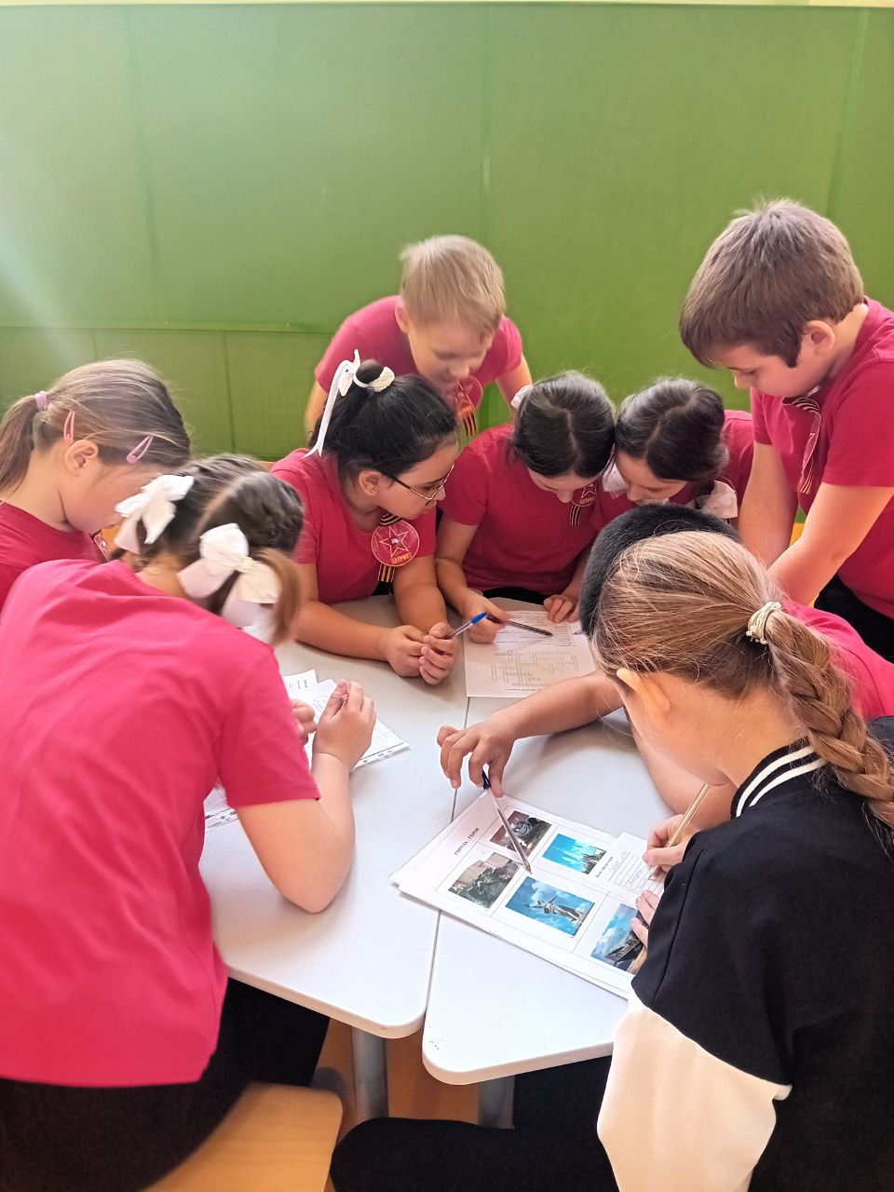14 марта в МАОУ СОШ № 1 им. Кондратенко Н.И. прошёл муниципальный этап военно-патриотический игры «Зарница 2.0» для младшей возрастной категории.

Организаторы подготовили множество интересных заданий, которые помогли детям узнать больше об истории нашей страны. Ребята с удовольствием участвовали в военизированной эстафете, отвечали на вопросы викторины.

